Задания для дистанционного обучения по специальному рисунку группы 17-18
10 апреля 2020 г. Переписать конспект и нарисовать брюки.
Тема: «Рисование брюк»
Используя очень легкие линии, обрисуйте общие очертания брюк. Обратите внимание, что штаны бывают разных посадок и талии.
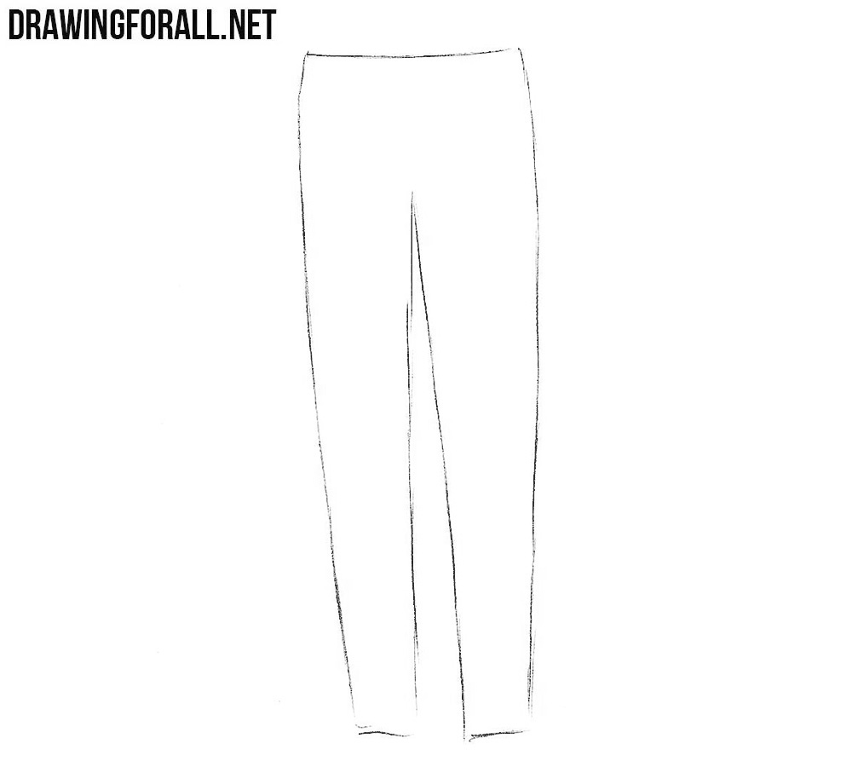
Теперь нарисуйте пояс, карманы, швы и складки брюк, как показано на рисунке ниже.
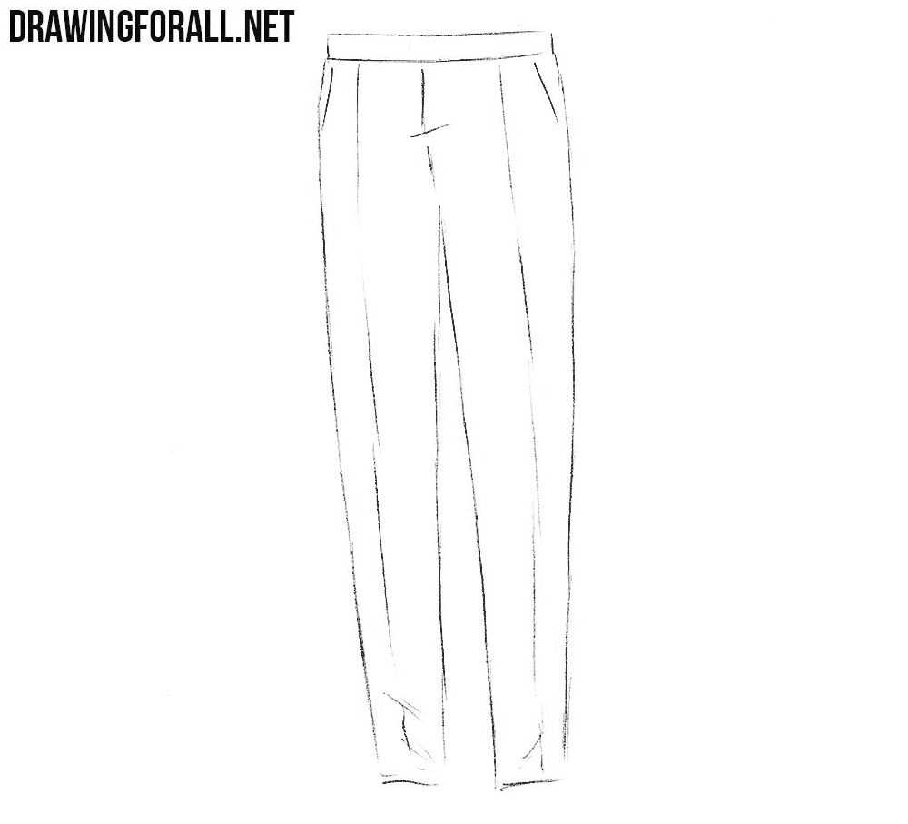
Обведите линии, делая их гладкими и чистыми. Добавьте несколько складок и вытяните ремень. Обратите внимание, что, когда человек стоит, складки образуются в самой нижней части штанов.
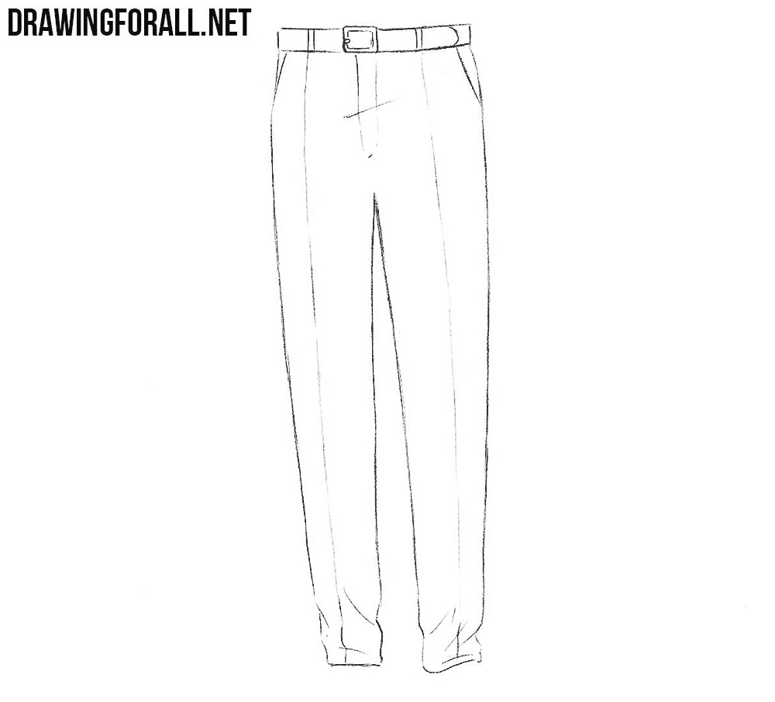
Осталось лишь придать брюкам небольшой объем, добавив тени.
